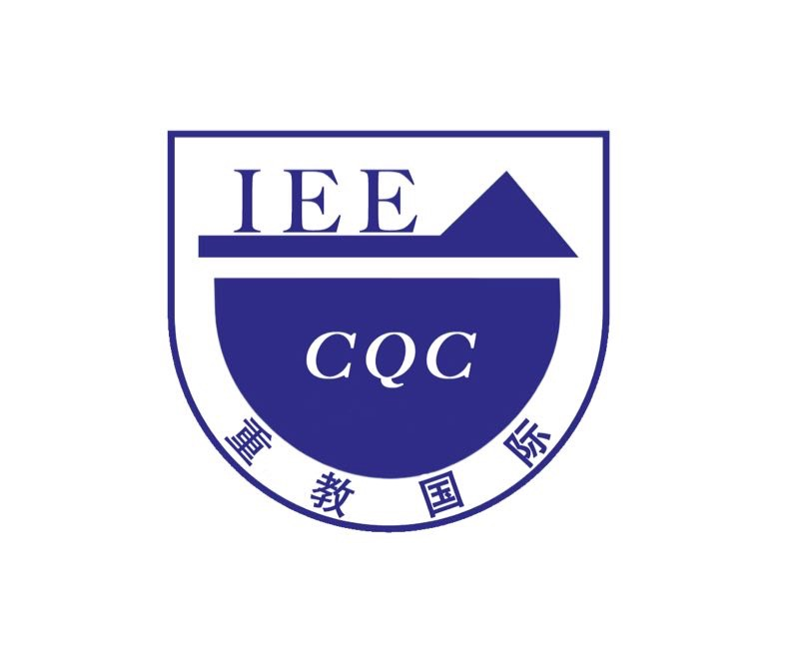
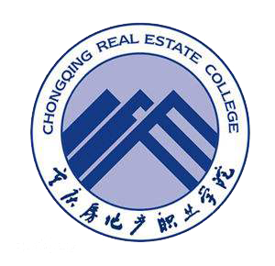
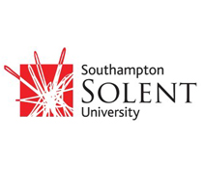

UBC英国索伦特项目
中英专硕连读国际班

一、UBC英国索伦特项目简介
为了培养懂专业、通外语的21世纪国际应用型人才，帮助学生前往发达的英语国家进行学习深造和学历提升，重庆房地产职业学院在重庆市教育国际交流协会帮助下，联合重庆市教育国际交流协会服务中心，引入UBC（Undergraduate Bridging Course简称）国际课程体系和英国南安普顿索伦特大学（Southampton Solent，详见附件1）优质教育资源，面向重庆市房地产职业学院2017级新生，开设UBC“3+X”英国南安普顿索伦特大学专硕连读国际项目班（以下简称“UBC英国索伦特项目”）。
UBC英国索伦特项目入读学生利用专科3年的时间，在房地产学院完成专业课程及国际课程的学习。学生在取得毕业证，学科专业和语言成绩达标后，第4年将赴英国索伦特大学攻读本科最后1年课程，顺利完成课程并达标者，可继续申读索伦特大学相关专业硕士学位，实现“3+X”专硕连读（根据英国院校规定，“X”一般本科为1年，硕士1年）。
UBC英国索伦特项目学生在3+X年内，修满国内院校与国外院校所规定的课程和学分，符合毕业条件的同学，准予毕业，符合学位授予条件者授予国内专科毕业证和英国索伦特大学本科／硕士学位，学历学位受教育部留学服务中心认可。
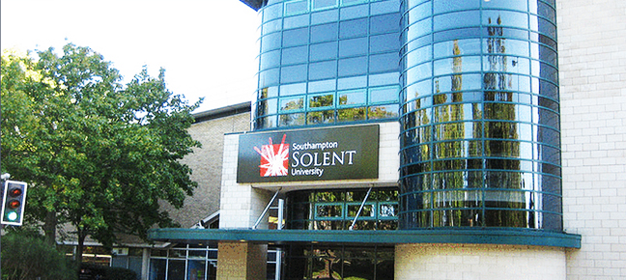
- UBC英国索伦特项目优势
1、享受中英优质教育资源
UBC英国索伦特项目在重庆市教育国际交流协会和英国索伦特大学帮助下开展，充分融合中英教育特点，整合中英教育和教育服务资源，符合中外教育国际化政策要求。
2、学历学位认证有保障
UBC英国索伦特项目本科和研究生文凭受英国和中国教育部认可，可得到教育部留学服务中心认证，合格的UBC索伦特项目毕业生学历学位认证有保障。
3、国际融合课程作准备
UBC英国索伦特项目的学生在修读学校既有专科课程的同时，需要参加UBC专硕连读项目国际课程。课程内容主要包括英国大学通识课程、学术英语培训、留学考试技能培训和本科专业预备课程。学生学好中外融合课程，顺利衔接英国留学。
4、适当降低专业成绩和语言要求
UBC英国索伦特项目学生在申请大学时将会获取区别于普通学生的优先权利，在语言能力要求上面，也可以和国外大学协商适当降低要求，或者参照合作院校开展的内部语言能力测试结果。
5、优先的大学申请服务
UBC英国索伦特项目学生完成国内专科阶段学习后，申请英国索伦特大学本科时享有区别于一般自费留学生的特殊权利，比如缩短录取等待时间、同等条件优先录取等。
6、国外学习费用优惠
UBC英国索伦特项目学生有争取部分学费优惠或者获取更多奖学金的机会。
7、国外衔接专业丰富
UBC英国索伦特项目学生可在本科和硕士阶段选择以下专业：创新创业、国际工程，设计和管理、商务管理、市场管理、国际商务管理、时尚、时尚市场管理、时尚销售与传媒、平面设计、室内装饰设计、产品设计、视觉销售和零售管理、广告学和大众关系、多媒体制作、新闻学、传媒和文化、媒体宣传等。
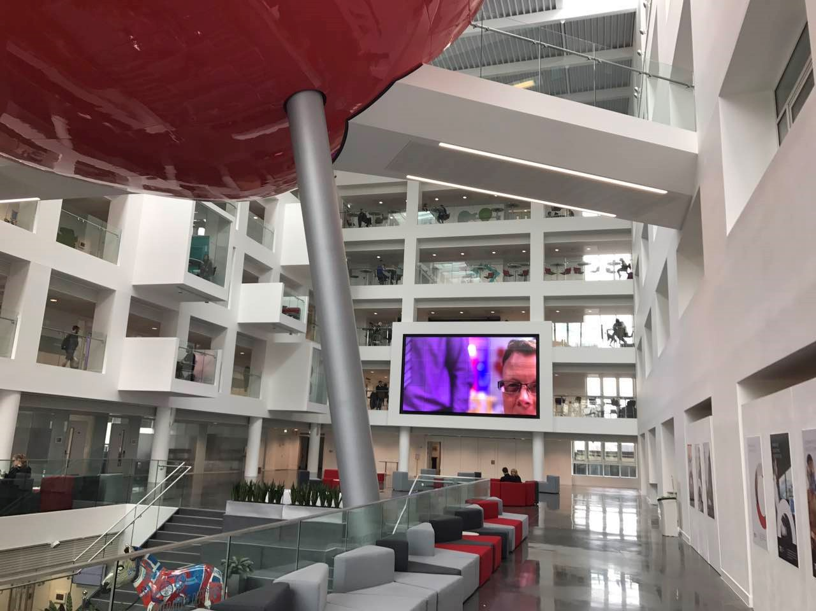

三、UBC英国索伦特项目课程设置
UBC英国索伦特项目课程融合了中英大学教育优势，设计了专门的UBC衔接课程体系，包含专科课程和国际课程两部分。学生顺利完成学业，获得房地产学院专科文凭，课程平均分不低于75分，英语雅思达到6.0就可以赴索伦特继续本科或者研究生学习，海外课程具体内容根据索伦特大学具体专业而定。国内课程简介如下：
1、专科课程
UBC英国索伦特项目学生根据房地产学院相关专业人才培养方案，完成专科核心课程教学和相关嵌入课程。
2、国际课程
UBC英国索伦特项目国际课程主要包括：英国学校通识课程、学术英语培训、留学考试技能培训和相关本科专业预备课程。课程为期3年，从专一开始，到专三结束。
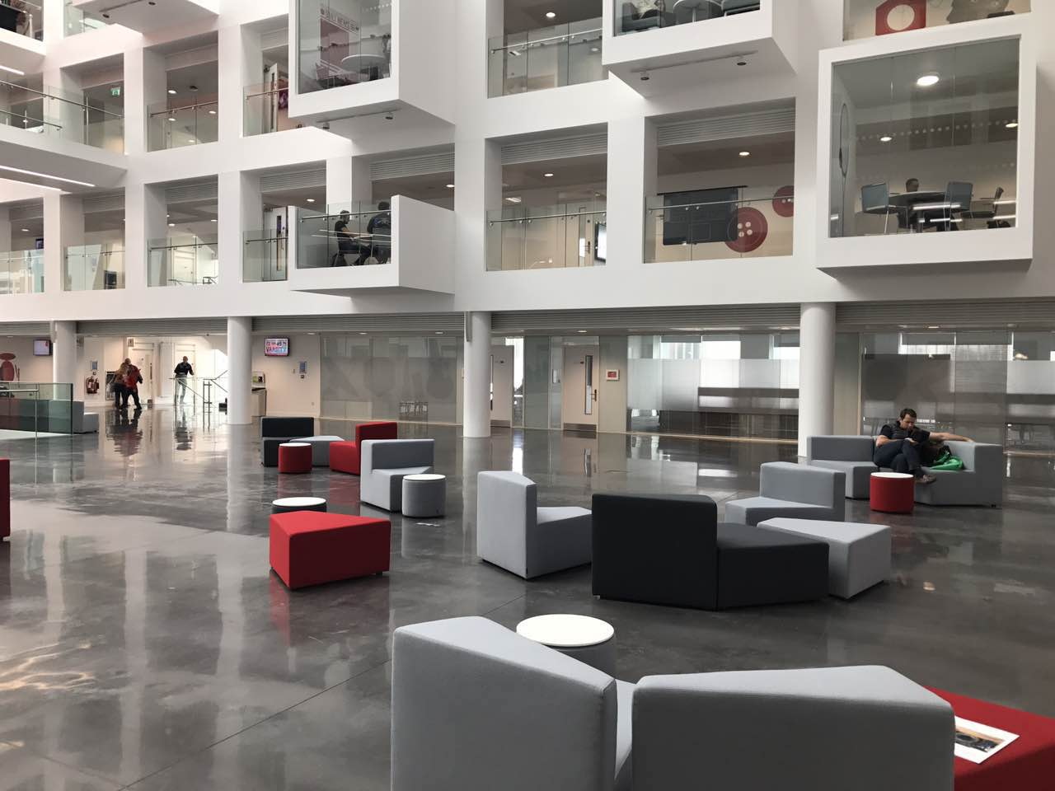
四、UBC英国索伦特项目师资力量
UBC英国索伦特项目由重庆市教育国际交流协会服务中心、英国索伦特大学、重庆房地产学院共同选派优秀骨干教师，安排外籍专家及英国合作院校部分教师以面授、在线课程、学术讲座和研讨等方式授课，确保专业课程教学国际化和英语语言教学的专业性，让学生无缝衔接英国本科或者研究生课程。

五、UBC英国索伦特项目教学管理
UBC英国梭伦特项目在房地产学院国际处下设专门的项目管理办公室，配备国际化的项目管理老师，按照中英双方院校的要求，对学生进行统一的学习管理。
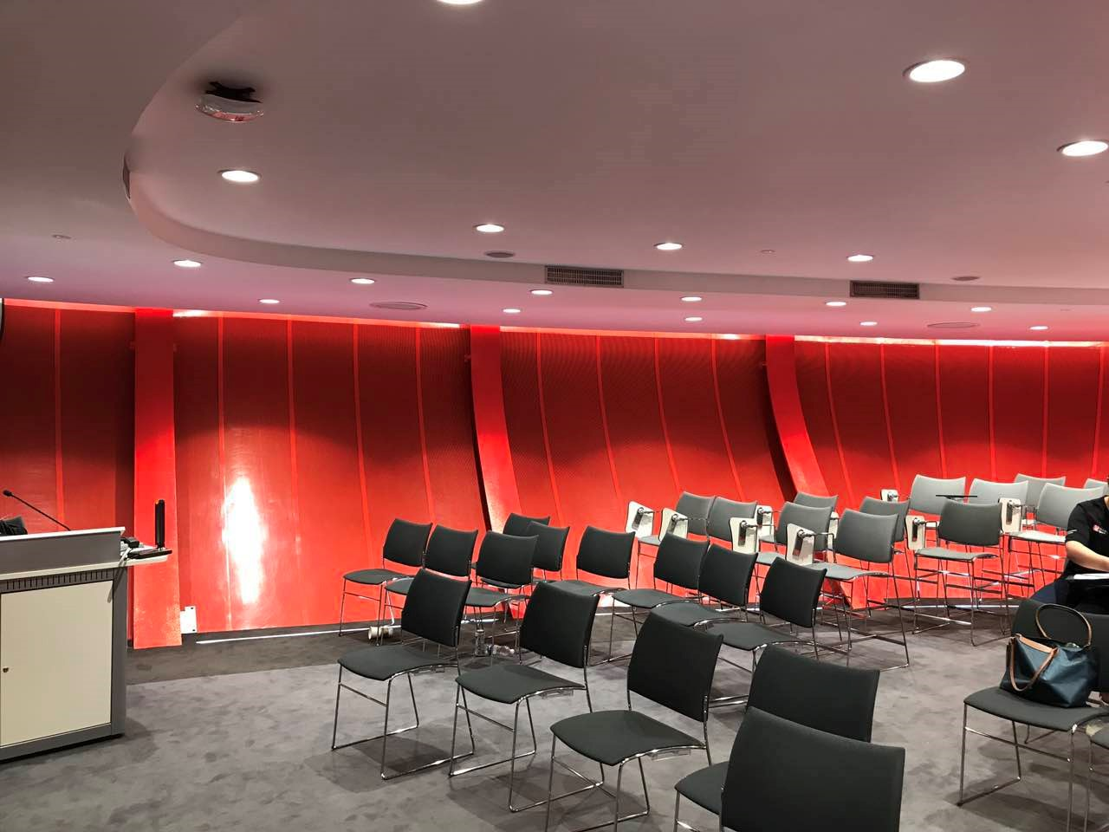
- UBC英国索伦特项目招生计划
1、招生对象
UBC英国索伦特项目面向房地产学院2017级各专业新生择优选拔，组建UBC英国索伦特项目“3+X专硕连读”国际班。
2、招生计划
招生项目 | 招生数量 | 培养模式 | 学位
UBC英国索伦特项目 | 30人 | 国内3年+国外1-2年 | 专科&学士&硕士

七、UBC英国索伦特项目收费标准
UBC英国索伦特项目收费包括专科学费、国际课程学费和留学服务费三部分。
专科学费，按照学校相关专业标准收取，项目国际课程学费和留学申请费，按照以下标准收取。
UBC英国索伦特大学项目收费：
交费名目 |  | 收费说明
序号 | 涉及项目 | “3+X”专硕连读项目
1 | 专科学费 | 按照学校规定交纳3年专科学费
2 | UBC国际课程费 | 48,000元/学年，一共缴纳3年
3 | 国际课程教材资料费 | 2,000元/学年
4 | 留学服务费用 | 15,000元
5 | 学生国外留学费用 | 按照国外院校的收费标准交纳至外方
备注：1、住宿费用，按照学校的规定统一交纳。
2、上述费用不包括留学考试报名费用、护照办理、签证申请费用、国际机票等费用。
3、留学费用参考：英国学费一般10-15万/年上下，其它国家大学有部分浮动。
4、生活费：一般生活费在8-12万/年上下，根据地区和个人消费习惯有不同幅度的浮动。

- 报名选拔
1、报名时间
截至报名日期：2017年10月9日
- 报名方式
2.1 电话报名
学生在确认参加项目后，请拨打学校项目申请电话申请项目：
023 6260 5502 孙老师（项目办公室电话）
15702398756 王老师（国际处电话）
2.2 资料填写
请登录重庆房地产职业学院官网（合作交流版块）http://www.cqfdcxy.com/wsc/下载并填写“国际合作与交流意向表”并发送至重庆房地产职业学院国际合作与交流处邮箱确认申请，邮箱地址为1527784303@qq.com，文件命名格式为“姓名+UBC 英国索伦特项目”。
3、选拔时间
第一次选拔 2017年9月22日（笔试+面试）
第二次选拔 2017年9月28日（笔试+面试）
4、选拔工作
由重庆市教育国际交流协会服务中心项目专家组和学校国际处共同对学生进行选拔考核。
5、 选拔地点
重庆市房地产职业学院国际处

附件1：

英国南安普顿索伦特大学简介
Southampton Solent University

一、大学溯源
南安普顿索伦特大学悠久的历史可以溯源到1856年成立的南安普顿艺术学院，经过与其他院校的合并，这所维多利亚时代的私立学院，一百多年来已发展成为一所充满活力的综合性公立大学。学校位于英格兰南部海岸南安普顿市中心，与中心公园和贸易中心相邻，距离伦敦大约1小时的车程。
二、教学和研究特色
南安普顿索伦特大学非常注重学生理论与实践的结合。教学、应用研究和商业服务相结合的教育方式十分闻名，也取得了显著的成效，学生可以在这里得到最佳的学习经历和良好的职业开端。
三、产学关系
因为学校与许多企业和商业保持紧密的合作关系，所设置的课程与全球的就业趋势紧密相连，并不断更新。学生就业数据结果也证实了学校的教学策略是先进并具有创造性的。
四、文凭和优势专业
南安普顿索伦特大学的学位和文凭得到欧盟和全世界的承认。目前拥有超过20，000学生，其中有超过13%的学生来自英国以外的118个国家。大学提供预科，本科，专升本，硕士课程，同时提供语言课程辅助学生的学习。其中，时尚与艺术设计、旅游与体育管理、海事应用科学等专业设置历史悠久而具有权威性，并且游艇设计、邮轮管理、海事管理、时尚造型设计、时尚营销及活动管理、户外探险和极限运动管理等专业在英国首屈一指。

